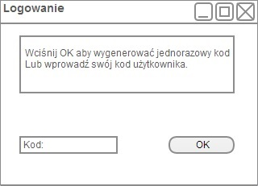
Widok 1

Nr | Nazwa | Opis
1 | Pole Informacji | Wyświetlanie komunikatów dla użytkownika
2 | Pole Kodu | Miejsce na wprowadzenie kodu użytkownika
3 | Przycisk OK | Zatwierdzenie
Tabela 1

Wymagania:
I Wjazd na parking(Widok 1)
Scenariusz główny
- Użytkownik naciska Przycisk OK
- System generuje jednorazowy kod i zapisuje go w bazie

Scenariusz alternatywny
wprowadzono kod:
- Użytkownik wprowadza swój kod
- Użytkownik naciska Przycisk OK
- System wyświetla kod i zapisuje go w bazie
wprowadzono błędny kod
- Użytkownik wprowadza swój kod
- Użytkownik naciska Przycisk OK
- System prosi o ponowne wprowadzenie kodu

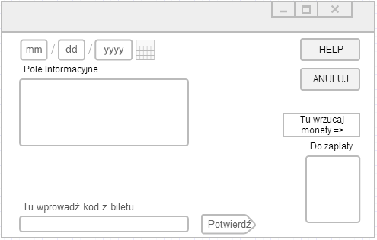

Nr | Nazwa | Opis
1 | Pole Informacji | Wyświetlanie komunikatów dla użytkownika
2 | Tu Wprowadź... | Miejsce na wprowadzenie kodu użytkownika
3 | Potwierdź | Zatwierdzenie
4 | HELP | wywołuje funkcję help
5 | Do zapłaty | Wyświtlenie kwoty do zapłaty
6 | Tu wrzucaj monety | Miejsce do ziszczenia opłaty
7 | Data | Wyświetla aktualną date
Widok 2
Wymagania:
Zapłata za bilet(Widok 2)
Scenariusz główny
- Użytkownik wprowadza swój kod
- Użytkownik wciska przycisk Potwierdź
- System wyświetla w oknie Do zapłaty kwotę do zapłaty.
- System wyświetla w oknie Pole Informacyjne prośbę o wrzucenie odpowiedniej kwoty.
- Użytkownik wrzuca wymagana kwotę
- Użytkownik wciska przycisk Potwierdź
- System w bazie zaznacza, że bilet został skasowany
- System wyświetla w oknie Pole Informacyjne napis pożegnalny przez 5 sekund.
Scenariusz alternatywny
wprowadzono błędny kod:
- Użytkownik wprowadza swój kod
- Użytkownik wciska przycisk Potwierdź
- Kod nie został odnaleziony w bazie
- System wyświetla w oknie Pole Informacyjne prośbę o ponowne wprowadzenie kodu przez 5 sekund.
wprowadzono zbyt małą kwotę:
- Użytkownik wprowadza swój kod
- Użytkownik wciska przycisk Potwierdź
- System wyświetla w oknie Do zapłaty kwotę do zapłaty.
- System wyświetla w oknie Pole Informacyjne prośbę o wrzucenie odpowiedniej kwoty.
- Użytkownik wrzuca wymagana kwotę
- Użytkownik wciska przycisk Potwierdź
- System wyświetla w oknie Pole Informacyjne prośbę o wrzucenie dodatkowych monet.
- Użytkownik wrzuca wymagana kwotę
- Użytkownik wciska przycisk Potwierdź
- System w bazie zaznacza, że bilet został skasowany
- System wyświetla w oknie Pole Informacyjne napis pożegnalny przez 5 sekund.

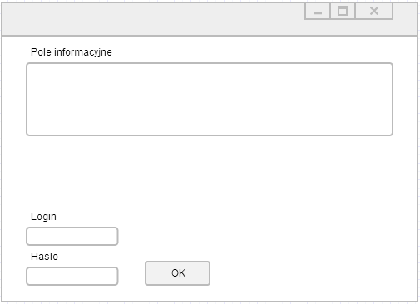

Nr | Nazwa | Opis
1 | Pole Informacjne | Wyświetlanie komunikatów dla użytkownika
2 | Login | Miejsce do wprowadzenia loginu użytkownika
3 | Hasło | Miejsce do wprowadzenia hasła użytkownika
4 | Przycisk OK | Zatwierdzenie
Widok 3
Wymagania:
Logowanie administratora(Widok 3)
Scenariusz główny
- Użytkownik wprowadza swój login do pola Login
- Użytkownik wprowadza swoje hasło do pola Hasło
- Użytkownik zostaje zalogowany do systemu i na ekranie pojawia się Widok 4
Scenariusz alternatywny
login i/lub hasło nie zgadzają się:
- Użytkownik wprowadza swój login do pola Login
- Użytkownik wprowadza swoje hasło do pola Hasło
- W oknie Pole informacyjne pojawia się informacja o niepomyślnym logowaniu
- Zawartość pól hasło oraz login są kasowane

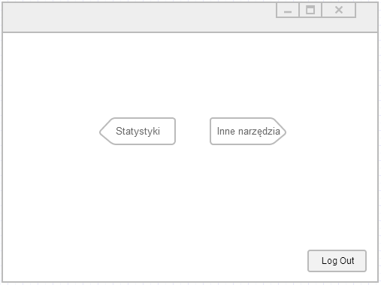

Nr | Nazwa | Opis
1 | Statystyki | Przeście do statystyk programu
2 | Inne narzędzia | Przycisk do innych narzędzi
3 | Log Out | Przycisk do wylogowania użytkownika z systemu
Widok 4
Wymagania:
Operacje administratora(Widok 4)
Scenariusz główny
- Użytkownik wciska przycisk Statystyki
- Wyświetlenie Widok 5
Scenariusz alternatywny
Wybranie Inne narzędzia
- Użytkownik wciska przycisk Inne narzędzia
- Wyświetlenie Widok 6
Wybranie Log Out
- Użytkownik wciska przycisk Log Out
- Wyświetlenie Widok 3

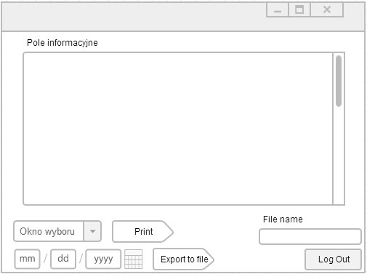

Nr | Nazwa | Opis
1 | Pole Informacjne | Wyświetlanie komunikatów dla użytkownika
2 | Okno wyboru | Wybór statystyki do wygenerowania
3 | Print | Przesłanie zawartości 'Pola informacyjne' do drukarki
4 | Export to file | Przesłanie zawartości 'Pola informacyjne' do pliku
5 | File name | Pole do nadania nazwy pliku
6 | Log Out | Przycisk do wylogowania użytkownika z systemu
7 | Data | Wyświetlanie aktualnej daty

Widok 5
Wymagania:
Statystyki(Widok 5)
Scenariusz główny
- Użytkownik wybiera z Okno wyboru statystykę do wygenerowania
- System wyświetla w Pole informacyjne treść wygenerowanego pliku
Scenariusz alternatywny
Użytkownik wybiera przycisk Log Out
- Użytkownik wciska przycisk Log Out
- Wyświetlenie Widok 3
Użytkownik wybiera print
- Użytkownik wciska przycisk Print
- System wysyła zawartość Pole informacyjne od wydruku
Użytkownik wybiera Export to file gdy File name jest puste
- Użytkownik wciska przycisk Export to file
- System zapisuje zawartość Pole informacyjne do pliku o nazwie[aktualna data]
Użytkownik wybiera Export to file gdy File name nie jest puste
- Użytkownik wprowadza do File name nazwę pod jaką ma zostać zapisany raport
- Użytkownik wciska przycisk Export to file
- System zapisuje zawartość Pole informacyjne do pliku o nazwie jak File name

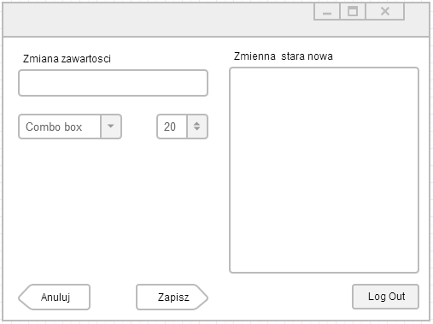

Nr | Nazwa | Opis
1 | Zmiana zawartości | Log zmienionych zawartości
2 | Zmienna stara nowa | Wyświetlanie wszystkich wartości systemowych powiązanych z użytkownikami
3 | Combo Box | Wybór zmiennych do zmiany
4 | Anuluj | Przerywa operację
5 | Zapisz | Zapisuje przeprowadzone operacje
6 | Log Out | Przycisk do wylogowania użytkownika z systemu
Widok 6
Wymagania:
Inne narzędzia(Widok 6)
Scenariusz główny
- Użytkownik wybiera z Combo box opcje do zmiany
- Użytkownik wybiera nowa wartość w selektorze 20
- Użytkownik wciska zapisz
- System zapisuje nowa wartość dla wskazanej opcji
Scenariusz alternatywny
Wybranie anuluj
- Użytkownik wciska Anuluj
- Wyświetlenie widok 4
Wybranie zapisz
- Użytkownik wciska Zapisz
- System na podstawie zmiana zawartości zienia wartości odpowiednim opcją
Wybranie Log Out
- Użytkownik wciska Log Out
- Wyświetlenie widok 3

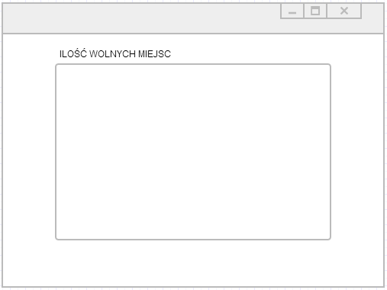

Nr | Nazwa | Opis
1 | Ilość wolnych miejsc | Wyświetla ilość wolnych miejsc

Widok 7
Wymagania:
Ekran ilosci miejsc(Widok 7)
Scenariusz główny
- System w oknie ILOSC WOLNYCH MIEJSC wyświetla ilość wolnych miejsc

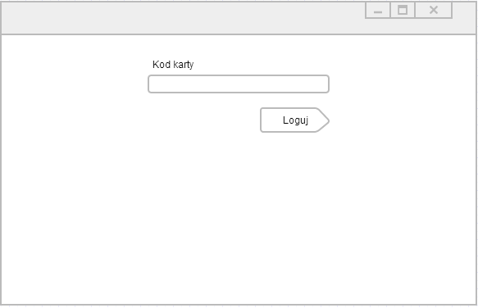

Nr | Nazwa | Opis
1 | Kod karty | Miejsce na kod katy użytkownika
2 | Loguj | Potwierdzenie Logowania
Widok 8
Wymagania:
Ekran logowania użytkownika(Widok 8)
Scenariusz główny
- Użytkownik podaje swój klucz
- Użytkownik wciska przycisk Loguj
- Wyświetlenie widoku 9
Scenariusz alternatywny
Błędny klucz
- Użytkownik podaje swój klucz
- Użytkownik wciska Loguj
- Kasowanie zawartości Kod karty
Nie wciśniecie Loguj w ciągu 10s od wprowadzenia ostatniego znaku
- Użytkownik podaje swój klucz
- Mija 10s
- Kasowanie zawartości Kod karty

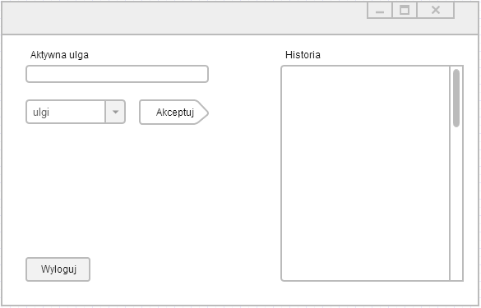

Nr | Nazwa | Opis
1 | Aktywna ulga | Wyświetla podstawowe informacje o aktywnej uldze
2 | ulgi | Wybór innej ulgi
3 | Akceptuj | Akceptacja ulgi
4 | Historia | Wyświetla odwiedziny na parkingu i historie ulg
5 | Wyloguj | Przycisk do wylogowania użytkownika z systemu
Widok 9
Wymagania:
Ekran logowania użytkownika(Widok 9)
Scenariusz główny
- Użytkownik wybiera jedna z dostępnych ulg
- Użytkownik wciska przycisk Akceptuj
- System zmienia aktywną ulgę na wybraną
- Użytkownik wciska przycisk Wyloguj
- Wyswietlenie widoku 8
Scenariusz alternatywny
Użytkownik się nie wylogował
- Od wykonania ostatniej akcji mija 15s
- Wyswietlenie widoku 8

